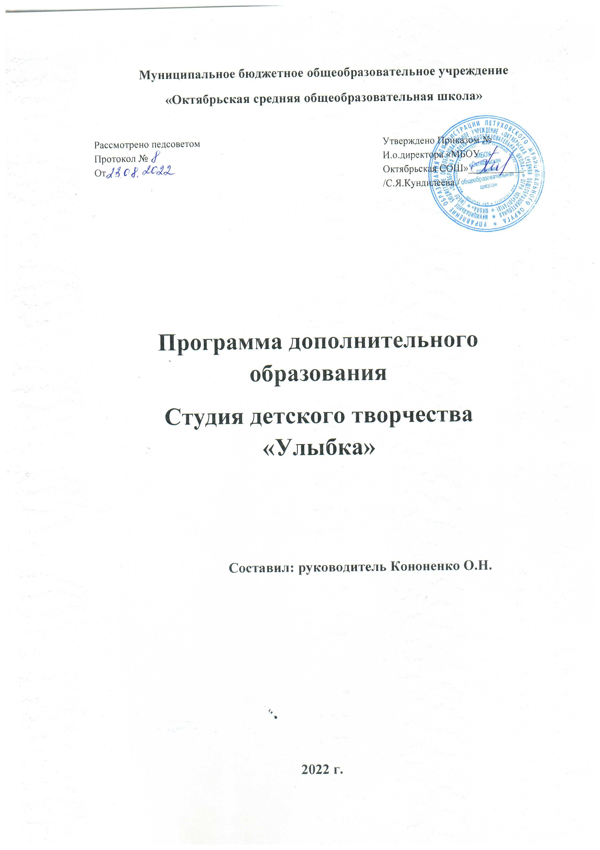

Танец – открывает для детей богатый мир добра, света, красоты, учит творческой преобразовательной деятельности.
В процессе занятий музыкально-ритмическими движениями у детей развиваются музыкальный слух, память, внимание; воспитываются морально-волевые качества: ловкость, точность, быстрота, целеустремленность; вырабатываются такие свойства движения как мягкость, пружинистость, энергичность, пластичность; укрепляется организм ребенка, улучшается осанка. Музыкальный ритм способствует упорядочению движений и облегчает владение ими. При правильном отборе музыкально-ритмические движения укрепляют сердечные мышцы, улучшают кровообращение, дыхательные процессы, развивают мускулатуру.
Видя красоту движения в играх, плясках, танцах, хороводах, стремясь выполнить движения как можно красивее, изящнее, согласовывать из с музыкой, ребенок развивается эстетически, приучается видеть и создавать прекрасное.
Приобщаясь к образцам народной, русской классической и современной музыки, формируется нравственный образ ребенка, развивается музыкальность и художественный вкус, воспитывается любовь к Родине.
Исполняя групповые, парные танцы, участвуя в подвижных музыкальных играх, у детей воспитывается активность, дисциплинированность, чувство коллективизма, умение оценить себя и товарища.
Цели и задачи.
Целями программы являются:
раскрытие творческой личности ребёнка средствами хореографического искусства;
создание условий для самореализации ребёнка в творчестве;
создание благоприятных условий для укрепления здоровья;
формирование духовно – нравственной личности ребёнка средствами танцевального искусства.
В соответствии с данными целями выдвинуты следующие задачи:
Образовательные:
обучение детей танцевальным движениям;
формирование умения слушать музыку, понимать ее настроение, характер, передавать их с помощью танцевальных движений;
формирование культуры движения, выразительности движений и поз;
формирование умения ориентироваться в пространстве;
Воспитательные:
развитие у детей активности и самостоятельности;
формирование общей культуры личности ребенка;
создание атмосферы радости детского творчества в сотрудничестве – учить радоваться успехам других и вносить вклад в общий успех;
привлечение детей к изучению танцевальных традиций;
Развивающие:
развитие творческих способностей детей, воображения и фантазии;
развитие музыкального слуха и чувство ритма, темпа;
развитие исполнительских навыков в танце;
Оздоровительные:
укрепление здоровья детей;
развитие ловкости, гибкости, координации движений, умения преодолевать трудности;
формирование осанки.
Успешное решение поставленных задач возможно только при использовании педагогических принципов:
принцип доступности и индивидуальности (учет возрастных особенностей, возможностей ребенка, индивидуальный подход к каждому воспитаннику);
принцип постепенного повышения требований (выполнение ребенком все более трудных, новых заданий);
игровой принцип (занятие стоится на игре);
принцип повторяемости материала (повторение вырабатываемых двигательных навыков);
принцип наглядности (практический показ движений).
Периодичность занятий:
Старшая гр. (6-9 кл.)- 1 час/нед.
Младшая гр. (3-5кл.) – 2 час/нед.
Объем программы: 102 часа
Возраст участников кружка: 9-15 лет.
Планируемый результат
1. Уметь различать различные жанры музыкальных произведений (пляска, вальс, полька, марш).
2.Знание классической базы (позиции ног, рук)
3. Освоить гимнастическую подготовку.
4. Различать сильные и слабые доли в музыке.
5. Различать размеры 2/4, 3/4.
6.Добиться полной связи движений с музыкой.
7.Уметь легко, пластично двигаться, согласовывая движения с построением музыкального произведения.
8.Уметь в движениях передать характер музыки.
9.Освоить различные танцевальные движения.
10. Понимать и чувствовать ответственность за правильное исполнение танца на выступлениях.
11. Уметь танцевать несколько танцевальных композиций.
Члены кружка. Их права и обязанности.
В танцевальном кружке могут заниматься дети в возрасте от 9 до 15 лет. В двух возрастных группах:
младшая от 9 до 11 лет;
старшая от 12 до 15 лет.
Участие в кружке добровольное.
Члены кружка имеют право:
участвовать в разработке программы деятельности;
пользоваться информацией о деятельности кружка;
участвовать в творческих мастерских, мастер – классах, форумах, конкурсах, концертах и т.п.;
пользоваться атрибутикой и символикой кружка.
Члены кружка обязаны:
соблюдать правила внутреннего распорядка;
блюсти честь коллектива, приумножать его славу и достоинства;
активно участвовать в мероприятиях МБОУ «Октябрьская СОШ» (генеральных репетиции, концерты, конкурсы, праздники и т.д.), так как это является частью творческого процесса.
Участие в кружке прекращается по собственному желанию в любое время, либо посредствам исключения из него.
График работы:
Вторник – 15:00 – 16.00 (младшая гр.)
Пятница-Суббота - 11:00 – 12:00 (старшая гр.)
Тематический план работы танцевального кружка на 2022 – 2023 учебный год.
Вводное занятие.
А) организационная работа;
Б) техника безопасности;
Г) история танца
1,5 часа
1,5 часа
2.
Азбука музыкального движения:
А) постановка корпуса;
Б) изучение азов хореографии (постановка рук, ног)
В) развитие чувства ритма;
Г) ориентация в пространстве;
Д) танцевальные элементы;
Е) развитие гибкости;
Ж) формирование понятий о музыкальных жанрах.
15 часов
15 часов
3.
Спортивно – трюковая азбука:
А) растяжка;
Б) тренировка по акробатике.
10 часов
10 часов
4.
Постановочная работа.
А) разучивание танцевальных движений;
Б) разучивание танцев.
17 часов
17 часов
5.
Участие в концертах, фестивалях, конкурсах в течении года (9 часов)
6.
Изучение тематического материала (просмотр дисков, прослушивание аудиозаписей, прочтение вспомогательной литературы)
3 часа
3 часа
ИТОГО: 102 часа

